**Жуковский Павел, 3 курс, 12 группа, кафедра КТС**

**Задание 1.** **(из темы 3.4):**

a) По аналогии с разобранным примером составьте список фамилий группы и запишите его в текстовый файл. Распечатайте созданный файл.

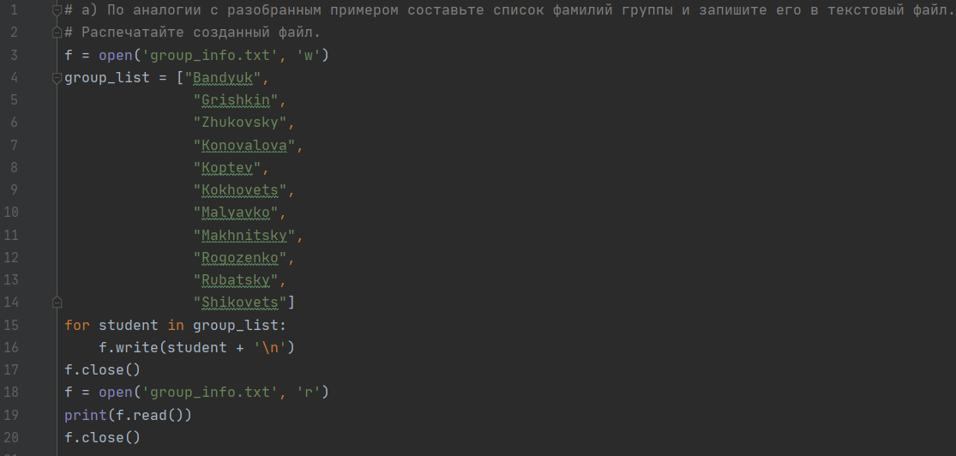

Вывод:

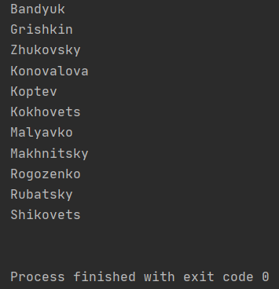

b) Распечатайте созданный файл фамилий построчно, добавив перед каждой фамилией ее порядковый номер.

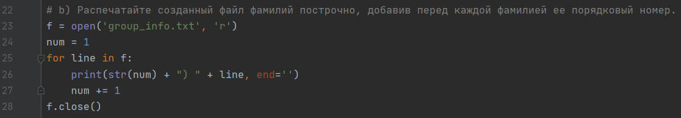

Вывод:

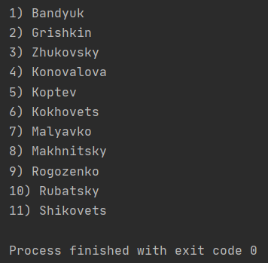

c) Создайте файл, добавив к каждой фамилии имя. Распечатайте его построчно.

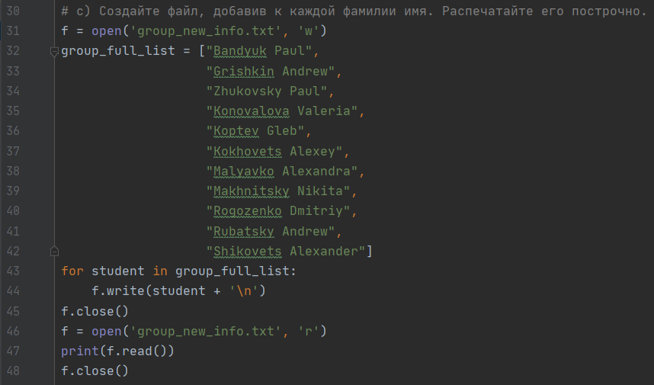

Вывод:

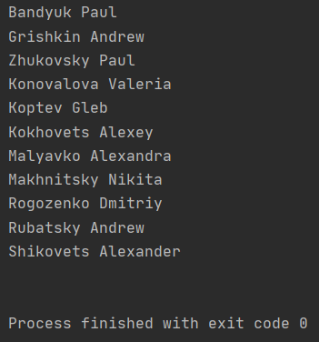

d) Распечатайте из последнего файла только фамилию и первую букву имени.

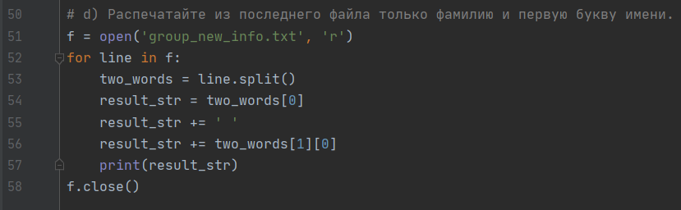Вывод:

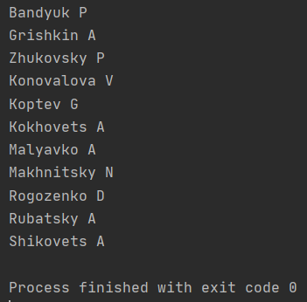

**Задание 2.** **(из темы 3.4):**

a) Вычислите логарифм по основанию 2 от 15.

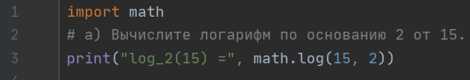

Вывод:

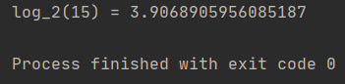

b) Сгенерируйте четыре раза одно и то же число, равномерно распределенное на интервале (0; 1).



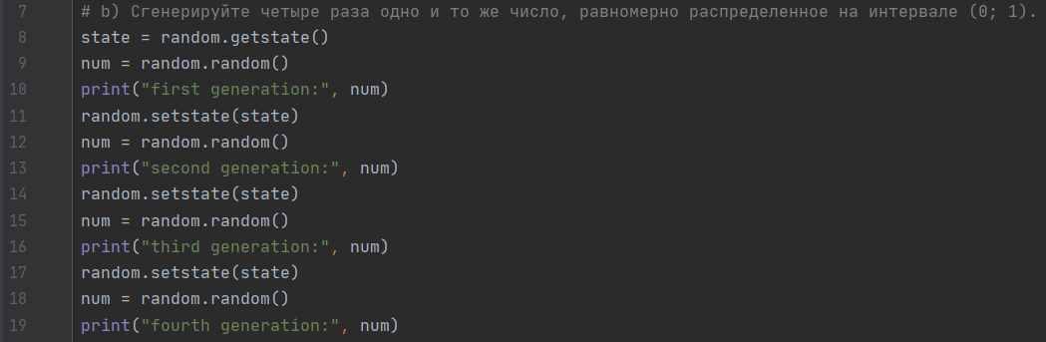

Вывод:

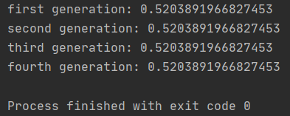

c) Определите список имен, определенных в данный момент.

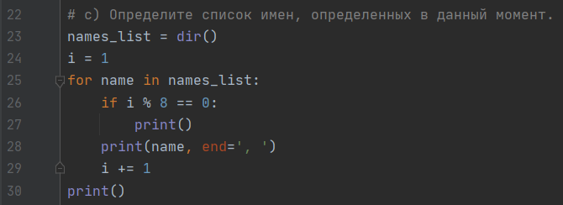

Вывод:

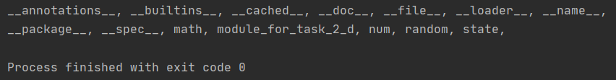

d) Создайте и выполните свой модуль на языке Python.

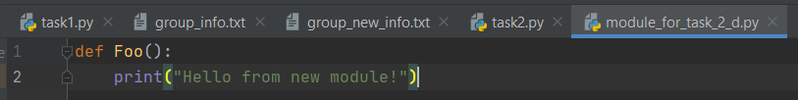





Вывод:

